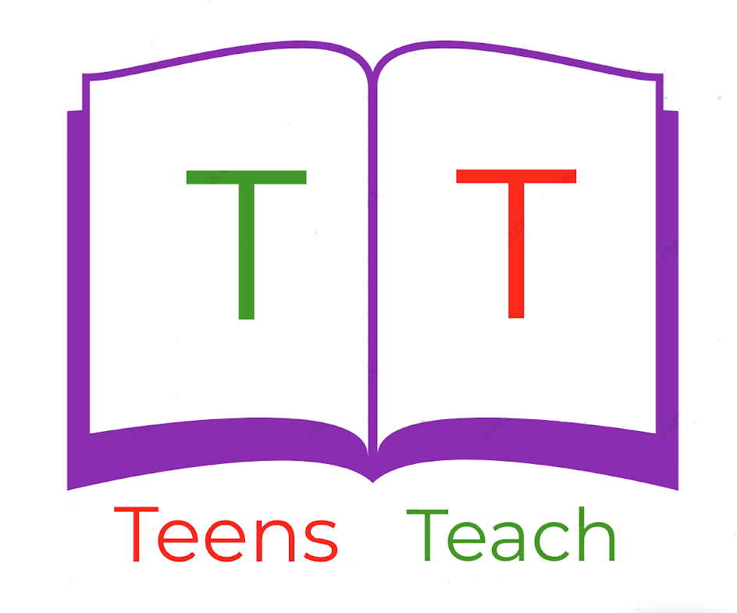
Jugendliche unterrichten Deutsch und mehr

Auf Englisch übersetzen:

- Brokkoli: ________________  - Spinat: ________________  - Bonen: ________________  - Karotte: ________________  - Gurke: ________________  - Rüben: ________________  - Sellerie: ________________  - Schwammerl: ________________  - Kürbis: ________________  - Mais: ________________ | 